ФЕДЕРАЛЬНОЕ ГОСУДАРСТВЕННОЕ АВТОНОМНОЕ

ОБРАЗОВАТЕЛЬНОЕ УЧРЕЖДЕНИЕ ВЫСШЕГО ОБРАЗОВАНИЯ

«ПЕРМСКИЙ НАЦИОНАЛЬНЫЙ ИССЛЕДОВАТЕЛЬСКИЙ

ПОЛИТЕХНИЧЕСКИЙ УНИВЕРСИТЕТ»

Лабораторная работа №3

Перегрузка операторов

Вариант №15

Выполнил студент группы РИС-23-3Б

Блинов А. Е.

Проверила доцент кафедры ИТАС

О. А. Полякова

2024 г.

**Постановка задачи**

1. Определить пользовательский класс.

2. Определить в классе следующие конструкторы: без параметров, с параметрами, копирования.

3. Определить в классе деструктор.

4. Определить в классе компоненты-функции для просмотра и установки полей данных (селекторы и модификаторы).

5. Перегрузить операцию присваивания.

6. Перегрузить операции ввода и вывода объектов с помощью потоков.

7. Перегрузить операции, указанные в варианте.

8. Написать программу, в которой продемонстрировать создание объектов и работу всех перегруженных операций.

Создать класс Pair (пара чисел). Пара должна быть представлено двумя полями: типа int для первого числа и типа double для второго. Первое число при выводе на экран должно быть отделено от второго числа двоеточием.

Реализовать: «-» - вычитание пар чисел; «+» - добавление константы к паре (увеличивается первое число, если константа целая, второе, если константа вещественная).

**UML диаграмма**

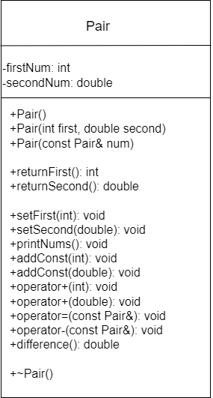

**Код на языке C++**

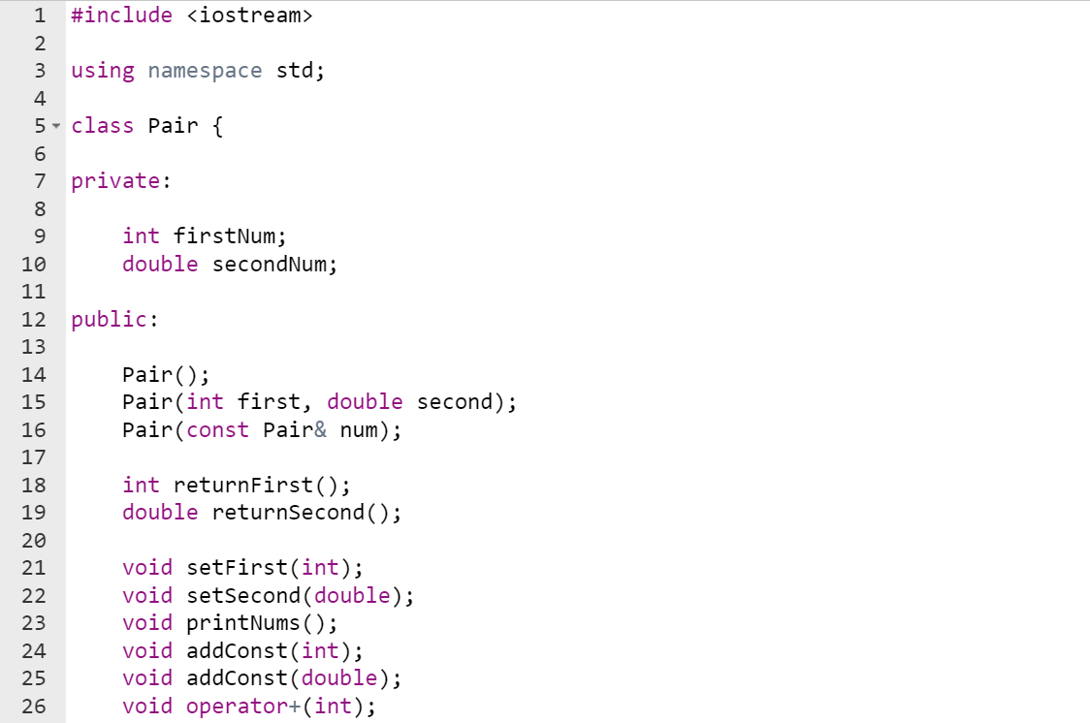

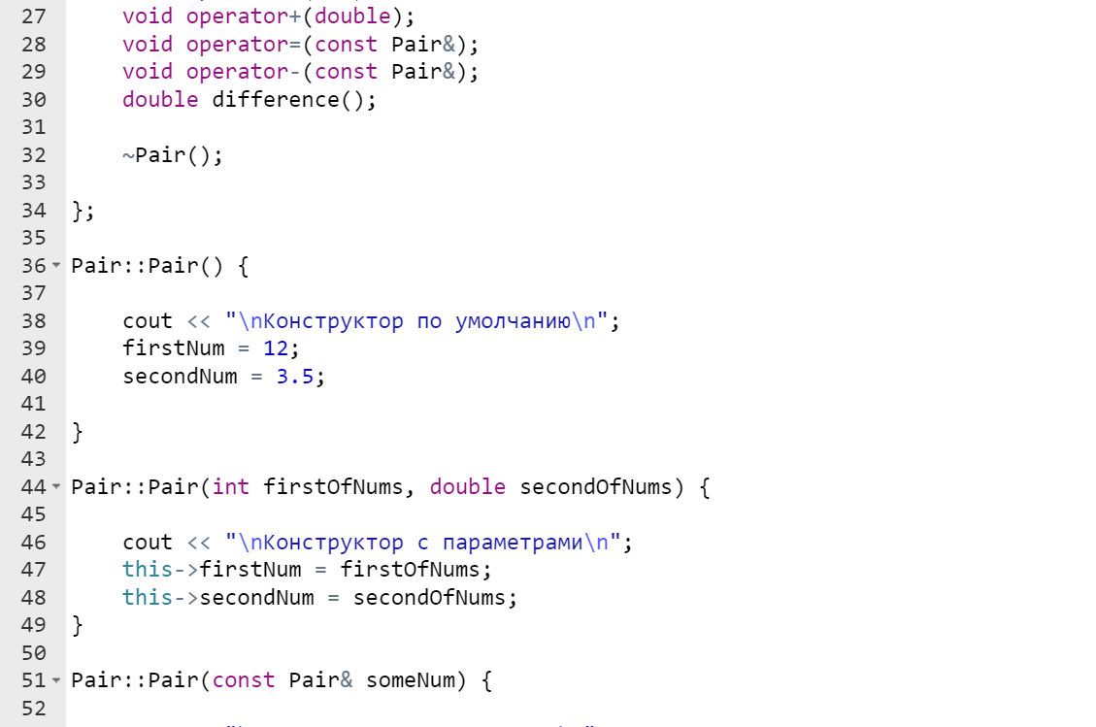

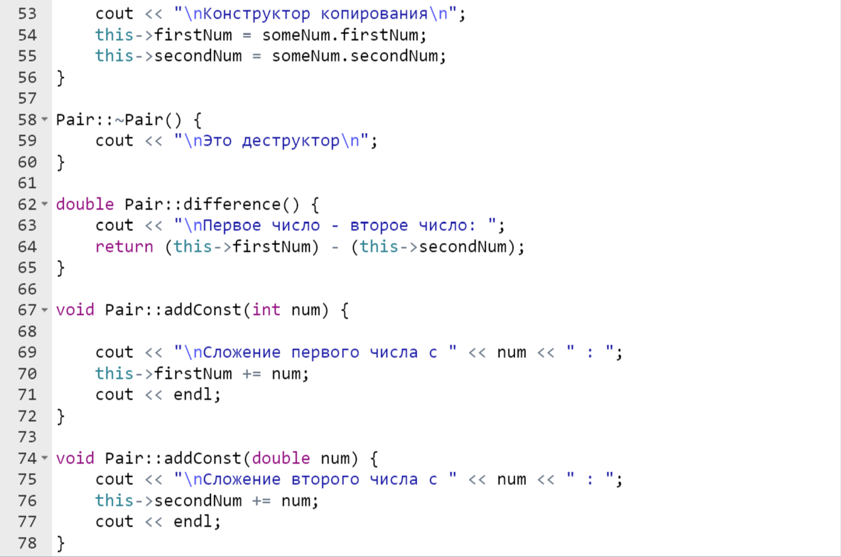

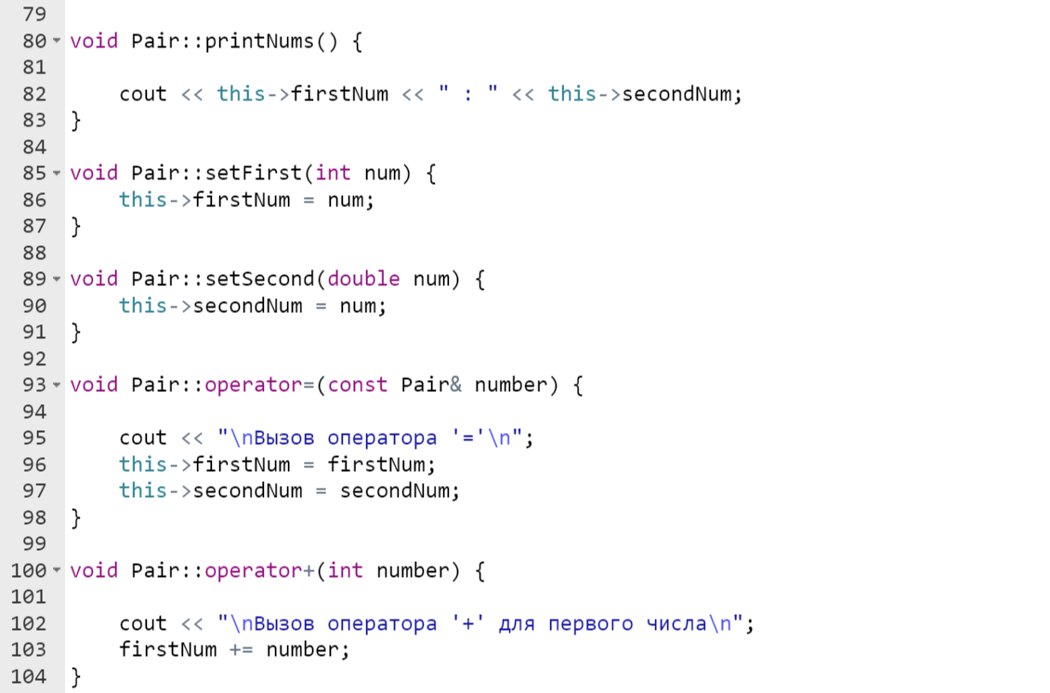

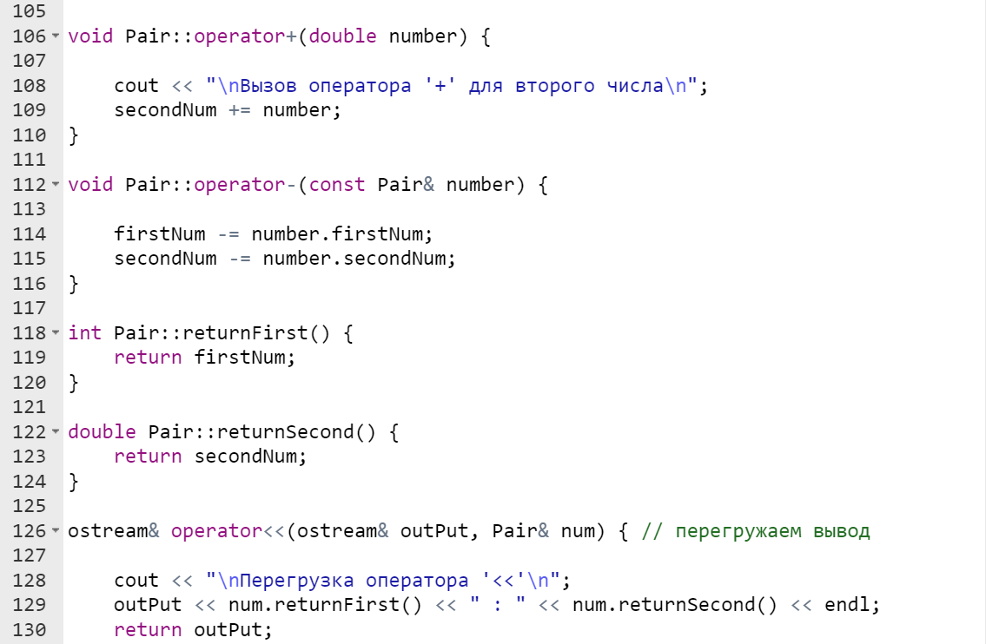

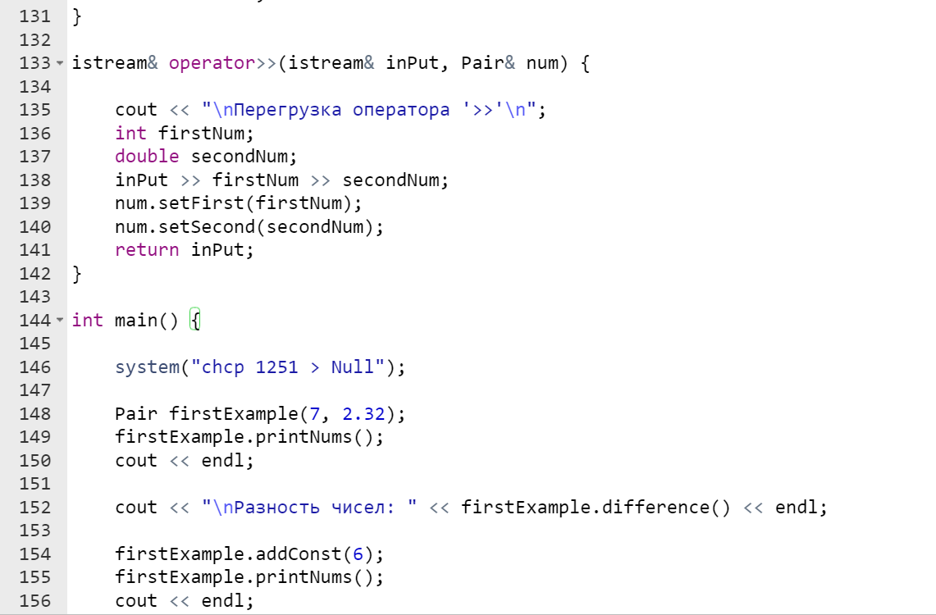

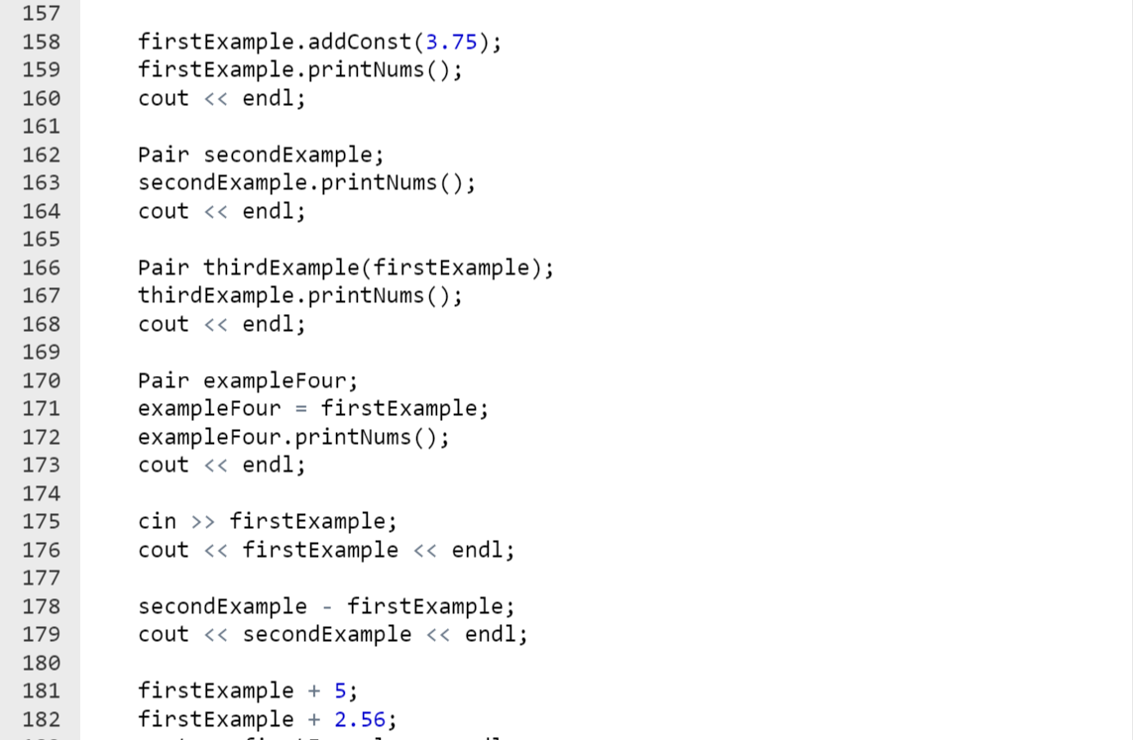

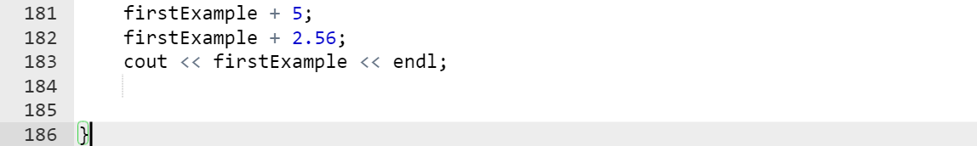

**Результаты работы программы**

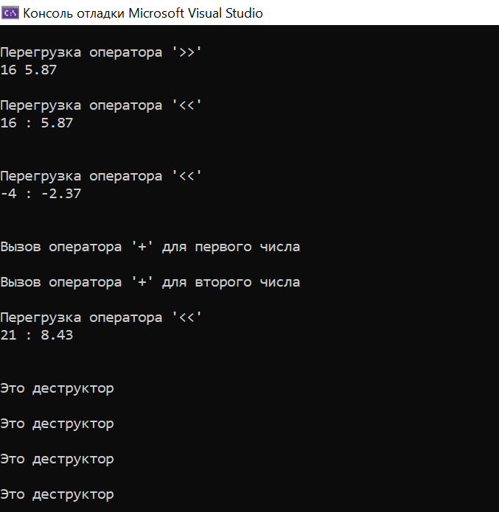

**Выводы**

Программа успешно работает.

GitHub: